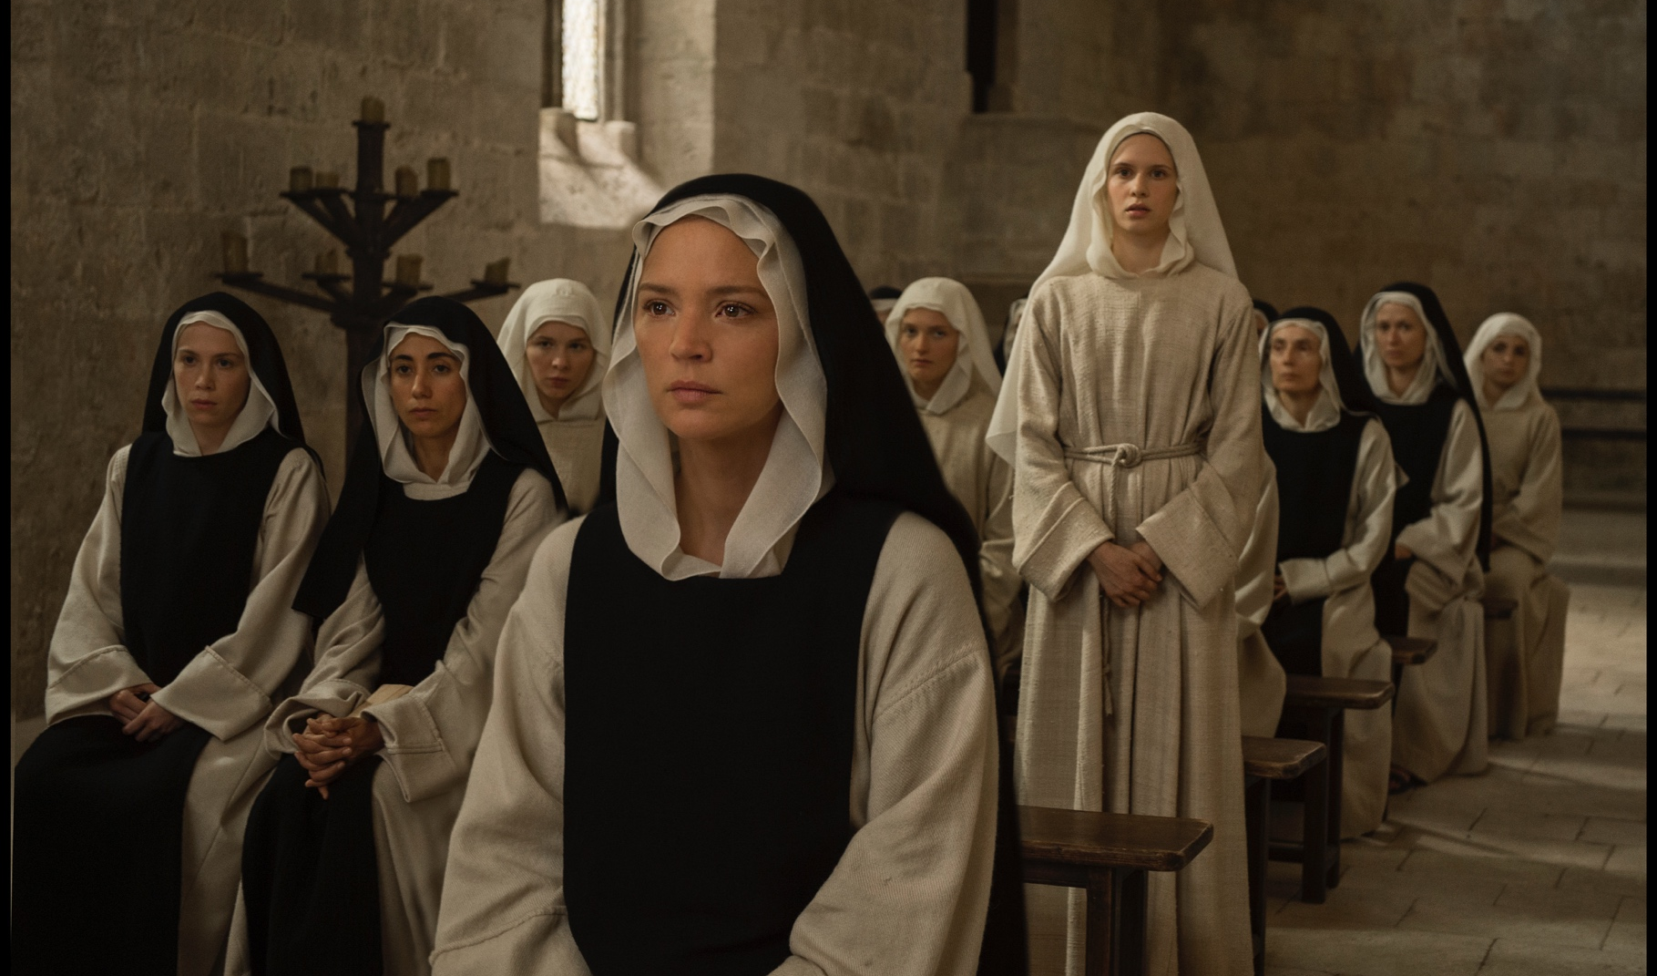
BENEDETTA DISTRIBUČNÍ LIST

Francie 2021 | 131 minut | české titulky | přístupný od 15 let | DCP | premiéra: 2. prosince 2021 | konec monopolu: 2. srpna 2033

■ originální název Benedetta ■ žánr drama
■ režie Paul Verhoeven ■ scénář David Birke, Paul Verhoeven ■ kamera Jeanne Lapoirie■ střih Job ter Burg ■ hrají Virginie Efira, Charlotte Rampling, Daphne Patakia, Lambert Wilson, Olivier Rabourdin, Clotilde Courau

■ programace Radek Rubáš, +420 777 161 402, program@aerofilms.cz, online objednávky v portálu disfilm
- stránka filmu https://www.aerofilms.cz/benedetta/
- materiály http://aero.capsa.cz/ (login a heslo: guest)

■ synopse
Schopnost konat zázraky vynese charismatické Benedettě (Virginie Efira) koncem 17. století výsadní postavení v toskánském klášteře. Když její slabost pro mladou a živelnou Bartolomeu přeroste v nespoutanou vášeň, začíná hra plná intrik sahající do vyšších pater italské církve. Erotické drama legendárního Paula Verhoevena (Základní instinkt), natočené podle skutečného příběhu, si v hlavní soutěži festivalu v Cannes vysloužilo pro svou odvážnost bouřlivé reakce diváků i kritiků.

■ proč tento film?
"Několik let jsme si mohli pouze představovat, co se skrývá za obnaženým prsem jeptišky na vizuálu filmu Benedetta. V červenci jsme konečně měli možnost posoudit, jaký film to Paul Verhoveven natočil, a máme velkou radost, že ten starý lišák neztratil svůj typický smysl pro černý humor. Benedetta je rozhodně zajímavým příspěvkem do předvánočního rozjímání o lásce k bližnímu, víře a penězích. Věříme tedy, že se všemi, kteří mají rádi nestandardní podívanou, potkáme v kině. Můžeme vám slíbit, že takového Ježíška, který se zjevuje titulní Benedettě, jste ještě neviděli.“
Alžběta Dlouhá, Aerofilms

